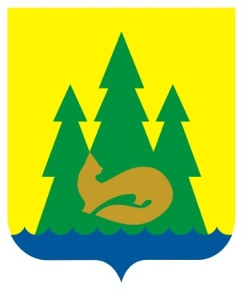 | ВЕСТНИК  правовых  Актов  муниципального образования  «Муниципальный округ  Якшур-Бодьинский район  Удмуртской Республики»
2022 год
27 июля
№ 20
В номере:

1 | ИЗВЕЩЕНИЕ О ПРОВЕДЕНИИ СОБРАНИЯ О СОГЛАСОВАНИИ  МЕСТОПОЛОЖЕНИЯ ГРАНИЦЫ ЗЕМЕЛЬНОГО УЧАСТКА | 2
2 | ИЗВЕЩЕНИЕ О ПРОВЕДЕНИИ СОБРАНИЯ О СОГЛАСОВАНИИ  МЕСТОПОЛОЖЕНИЯ ГРАНИЦЫ ЗЕМЕЛЬНОГО УЧАСТКА | 3
3 | ИЗВЕЩЕНИЕ О ПРОВЕДЕНИИ СОБРАНИЯ О СОГЛАСОВАНИИ  МЕСТОПОЛОЖЕНИЯ ГРАНИЦЫ ЗЕМЕЛЬНОГО УЧАСТКА | 4
4 | ИЗВЕЩЕНИЕ О ПРОВЕДЕНИИ СОБРАНИЯ О СОГЛАСОВАНИИ  МЕСТОПОЛОЖЕНИЯ ГРАНИЦЫ ЗЕМЕЛЬНОГО УЧАСТКА | 5
5 | ИЗВЕЩЕНИЕ О ПРОВЕДЕНИИ СОБРАНИЯ О СОГЛАСОВАНИИ  МЕСТОПОЛОЖЕНИЯ ГРАНИЦЫ ЗЕМЕЛЬНОГО УЧАСТКА | 6
6 | ИЗВЕЩЕНИЕ О ПРОВЕДЕНИИ СОБРАНИЯ О СОГЛАСОВАНИИ  МЕСТОПОЛОЖЕНИЯ ГРАНИЦЫ ЗЕМЕЛЬНОГО УЧАСТКА | 7
7 | Извещение | 8
8 | Извещение о согласовании проекта межевания земельного участка | 9
9 | Постановление Администрации муниципального образования «Муниципальный округ Якшур-Бодьинский район Удмуртской Республики» от 19 июля 2022 года № 1409 «О публичных слушаниях по вопросу об утверждении документации по планировке территории (проекту планировки территории и проекту межевания территории) линейных объектов: «Чутырско-Киенгопское газонефтяное месторождение. Киенгопская площадь. Обустройство после бурения. Куст 34А» | 10
10 | ПРОТОКОЛ публичных слушаний по проекту решения Совета депутатов муниципального образования «Муниципальный округ Якшур-Бодьинский район Удмуртской Республики» по внесению изменений в Устав муниципального образования «Муниципальный округ Якшур-Бодьинский район Удмуртской Республики» | 48
11 | ЗАКЛЮЧЕНИЕ О РЕЗУЛЬТАТАХ ПУБЛИЧНЫХ СЛУШАНИЙ | 50

ИЗВЕЩЕНИЕ О ПРОВЕДЕНИИ СОБРАНИЯ О СОГЛАСОВАНИИ
МЕСТОПОЛОЖЕНИЯ ГРАНИЦЫ ЗЕМЕЛЬНОГО УЧАСТКА

Кадастровым инженером Котельников Андрей Александрович, УР, Якшур-Бодьинский район, с. Якшур-Бодья, ул. Пушиной, д. 94, (БТИ). адрес электронной почты: natur.08@mail.ru, тел. 89042780374, № регистрации в гос. реестре лиц, осуществляющих кадастровую деятельность 25410 (квалификационный аттестат № 18-13-271), выполняются кадастровые работы по уточнению местоположения границы земельного участка с кадастровым № 18:24:053001:126, расположенного по адресу: Удмуртская Республика, Якшур-Бодьинский район, д. Карашур, ул. Березовая, д. 6. № кадастрового квартала 18:24:053002. Заказчиком кадастровых работ является Смирнова Ольга Геннадьевна, Удмуртская Республика, г. Ижевск, ул. Пушкинская, д. 130, кв. 172.
Смежный земельный участок, с правообладателем которого требуется согласовать местоположение границы: 18:24:053001:53- Удмуртская Республика, Якшур-Бодьинский район, д. Карашур, ул. Березовая, дом 4, Бояринцева Алина Германовна, Бояринцева Лилия Юрьевна, Бояринцев Илья Германович.
Собрание по поводу согласования местоположения границы состоится в первый рабочий день по истечении 30 дней со дня опубликования извещения по адресу: УР, Якшур-Бодьинский район, с. Якшур-Бодья, ул. Пушиной, д. 94 (здание РАЙПО БТИ).
С проектом межевого плана земельного участка можно ознакомиться со дня опубликования извещения в течение 30 дней по адресу: УР, с. Якшур-Бодья, ул. Пушиной, д. 94 (БТИ). в рабочее время с 8-30 до 17-00, обед с 12-00 до 13-00.
Требования о проведении согласования местоположения границ земельных участков на местности и обозначенные возражения о местоположении границ земельных участков после ознакомления с проектом межевого плана принимаются со дня опубликования извещения в течение 30 дней по адресу: УР, с. Якшур-Бодья, ул. Пушиной, д. 94 (БТИ).
При проведении согласования местоположения границ при себе необходимо иметь документ, удостоверяющий личность, а также документы о правах на земельный участок (часть 12 статьи 39, часть 2 статьи 40 Федерального закона от 24 июля 2007г. № 221-ФЗ «О кадастровой деятельности»).

ИЗВЕЩЕНИЕ О ПРОВЕДЕНИИ СОБРАНИЯ О СОГЛАСОВАНИИ
МЕСТОПОЛОЖЕНИЯ ГРАНИЦЫ ЗЕМЕЛЬНОГО УЧАСТКА

Кадастровым инженером Котельников Андрей Александрович, УР, Якшур-Бодьинский район, с. Якшур-Бодья, ул. Пушиной, д. 94, (БТИ). адрес электронной почты: natur.08@mail.ru, тел. 89042780374, № регистрации в гос. реестре лиц, осуществляющих кадастровую деятельность 25410 (квалификационный аттестат № 18-13-271), выполняются кадастровые работы по уточнению местоположения границы земельного участка с кадастровым № 18:24:091001:141, расположенного по адресу: Удмуртская Республика, Якшур-Бодьинский район, с. Селычка, пер. Клубный, д. 2, кв.2. № кадастрового квартала 18:24:091001. Заказчиком кадастровых работ является Мадьярова Татьяна Николаевна, Удмуртская Республика, Якшур-Бодьинский район, с. Селычка, пер. Клубный, д. 2. кв.2.
Смежный земельный участок, с правообладателем которого требуется согласовать местоположение границы: 18:24:091001:188- УР, Якшур-Бодьинский район, с. Селычка, ул. Набережная, д. 28, Вахрушев Евгений Андреевич.
Собрание по поводу согласования местоположения границы состоится в первый рабочий день по истечении 30 дней со дня опубликования извещения по адресу: УР, Якшур-Бодьинский район, с. Якшур-Бодья, ул. Пушиной, д. 94 (здание РАЙПО БТИ).
С проектом межевого плана земельного участка можно ознакомиться со дня опубликования извещения в течение 30 дней по адресу: УР, с. Якшур-Бодья, ул. Пушиной, д. 94 (БТИ). в рабочее время с 8-30 до 17-00, обед с 12-00 до 13-00,
Требования о проведении согласования местоположения границ земельных участков на местности и обозначенные возражения о местоположении границ земельных участков после ознакомления с проектом межевого плана принимаются со дня опубликования извещения в течение 30 дней по адресу: УР, с. Якшур-Бодья, ул. Пушиной, д. 94 (БТИ).
При проведении согласования местоположения границ при себе необходимо иметь документ, удостоверяющий личность, а также документы о правах на земельный участок (часть 12 статьи 39, часть 2 статьи 40 Федерального закона от 24 июля 2007г. № 221-ФЗ «О кадастровой деятельности»).

ИЗВЕЩЕНИЕ О ПРОВЕДЕНИИ СОБРАНИЯ О СОГЛАСОВАНИИ
МЕСТОПОЛОЖЕНИЯ ГРАНИЦЫ ЗЕМЕЛЬНОГО УЧАСТКА

Кадастровым инженером Котельников Андрей Александрович, УР, Якшур-Бодьинский район, с. Якшур-Бодья, ул. Пушиной, д. 94, (БТИ). адрес электронной почты: natur.08@mail.ru, тел. 89042780374, № регистрации в гос. реестре лиц, осуществляющих кадастровую деятельность 25410 (квалификационный аттестат № 18-13-271), выполняются кадастровые работы по уточнению местоположения границы земельного участка с кадастровым № 18:24:111092:16, расположенного по адресу: Удмуртская Республика, Якшур-Бодьинский район, с. Якшур-Бодья, ул. Известковая, д. 11, кв. 1. № кадастрового квартала 18:24:111092. Заказчиком кадастровых работ является Вахрушева Марина Георгиевна, Удмуртская Республика, Якшур-Бодьинский район, с. Якшур-Бодья, ул. Известковая, д. 11, кв. 1.
Смежный земельный участок, с правообладателем которого требуется согласовать местоположение границы: 18:24:111092:17- УР, с. Якшур-Бодья, ул. Известковая, д. 11, кв. 2., Широбокова Г.А..
Собрание по поводу согласования местоположения границы состоится в первый рабочий день по истечении 30 дней со дня опубликования извещения по адресу: УР, Якшур-Бодьинский район, с. Якшур-Бодья, ул. Пушиной, д. 94 (здание РАЙПО БТИ).
С проектом межевого плана земельного участка можно ознакомиться со дня опубликования извещения в течение 30 дней по адресу: УР, с. Якшур-Бодья, ул. Пушиной, д. 94 (БТИ). в рабочее время с 8-30 до 17-00, обед с 12-00 до 13-00,
Требования о проведении согласования местоположения границ земельных участков на местности и обозначенные возражения о местоположении границ земельных участков после ознакомления с проектом межевого плана принимаются со дня опубликования извещения в течение 30 дней по адресу: УР, с. Якшур-Бодья, ул. Пушиной, д. 94 (БТИ).
При проведении согласования местоположения границ при себе необходимо иметь документ, удостоверяющий личность, а также документы о правах на земельный участок (часть 12 статьи 39, часть 2 статьи 40 Федерального закона от 24 июля 2007г. № 221-ФЗ «О кадастровой деятельности»).

ИЗВЕЩЕНИЕ О ПРОВЕДЕНИИ СОБРАНИЯ О СОГЛАСОВАНИИ
МЕСТОПОЛОЖЕНИЯ ГРАНИЦЫ ЗЕМЕЛЬНОГО УЧАСТКА

Кадастровым инженером Котельников Андрей Александрович, УР, Якшур-Бодьинский район, с. Якшур-Бодья, ул. Пушиной, д. 94, (БТИ). адрес электронной почты: natur.08@mail.ru, тел. 89042780374, № регистрации в гос. реестре лиц, осуществляющих кадастровую деятельность 25410 (квалификационный аттестат № 18-13-271), выполняются кадастровые работы по уточнению местоположения границы земельного участка с кадастровым № 18:24:111137:10, расположенного по адресу: Удмуртская Республика, Якшур-Бодьинский район, с. Якшур-Бодья, ул. Солнечная, д. 3. № кадастрового квартала 18:24:111137. Заказчиком кадастровых работ является Котельникова Нина Григорьевна, Удмуртская Республика, Якшур-Бодьинский район, с. Якшур-Бодья, ул. Солнечная, д. 3.
Смежный земельный участок, с правообладателем которого требуется согласовать местоположение границы: 18:24:111137:17- УР, с. Якшур-Бодья, ул. Высоцкого, д. 18.,Стебакова Наталья Алексеевна.
Собрание по поводу согласования местоположения границы состоится в первый рабочий день по истечении 30 дней со дня опубликования извещения по адресу: УР, Якшур-Бодьинский район, с. Якшур-Бодья, ул. Пушиной, д. 94 (здание РАЙПО БТИ).
С проектом межевого плана земельного участка можно ознакомиться со дня опубликования извещения в течение 30 дней по адресу: УР, с. Якшур-Бодья, ул. Пушиной, д. 94 (БТИ). в рабочее время с 8-30 до 17-00, обед с 12-00 до 13-00,
Требования о проведении согласования местоположения границ земельных участков на местности и обозначенные возражения о местоположении границ земельных участков после ознакомления с проектом межевого плана принимаются со дня опубликования извещения в течение 30 дней по адресу: УР, с. Якшур-Бодья, ул. Пушиной, д. 94 (БТИ).
При проведении согласования местоположения границ при себе необходимо иметь документ, удостоверяющий личность, а также документы о правах на земельный участок (часть 12 статьи 39, часть 2 статьи 40 Федерального закона от 24 июля 2007г. № 221-ФЗ «О кадастровой деятельности»).

ИЗВЕЩЕНИЕ О ПРОВЕДЕНИИ СОБРАНИЯ О СОГЛАСОВАНИИ
МЕСТОПОЛОЖЕНИЯ ГРАНИЦЫ ЗЕМЕЛЬНОГО УЧАСТКА

Кадастровым инженером Котельников Андрей Александрович, УР, Якшур-Бодьинский район, с. Якшур-Бодья, ул. Пушиной, д. 94, (БТИ). адрес электронной почты: natur.08@mail.ru, тел. 89042780374, № регистрации в гос. реестре лиц, осуществляющих кадастровую деятельность 25410 (квалификационный аттестат № 18-13-271), выполняются кадастровые работы по уточнению местоположения границы земельного участка с кадастровым № 18:24:020001:237, расположенного по адресу: УР, Якшур-Бодьинский район, земельный участок находится примерно в 1,5 км. в направлении на юго-запад от д. Малая Итча. № кадастрового квартала 18:24:010001.
Заказчиком кадастровых работ является Николаев Валерий Александрович, УР, Якшур-Бодьинский район, д. Малая Итча, ул. Молодежная, д. 4, кв. 2.
Собрание по поводу согласования местоположения границы состоится в первый рабочий день по истечении 30 дней со дня опубликования извещения по адресу: УР, Якшур-Бодьинский район, с. Якшур-Бодья, ул. Пушиной, д. 94 (здание РАЙПО БТИ).
С проектом межевого плана земельного участка можно ознакомиться со дня опубликования извещения в течение 30 дней по адресу: УР, с. Якшур-Бодья, ул. Пушиной, д. 94 (БТИ). в рабочее время с 8-30 до 17-00, обед с 12-00 до 13-00,
Требования о проведении согласования местоположения границ земельных участков на местности и обозначенные возражения о местоположении границ земельных участков после ознакомления с проектом межевого плана принимаются со дня опубликования извещения в течение 30 дней по адресу: УР, с. Якшур-Бодья, ул. Пушиной, д. 94 (БТИ).
При проведении согласования местоположения границ при себе необходимо иметь документ, удостоверяющий личность, а также документы о правах на земельный участок (часть 12 статьи 39, часть 2 статьи 40 Федерального закона от 24 июля 2007г. № 221-ФЗ «О кадастровой деятельности»).

ИЗВЕЩЕНИЕ О ПРОВЕДЕНИИ СОБРАНИЯ О СОГЛАСОВАНИИ
МЕСТОПОЛОЖЕНИЯ ГРАНИЦЫ ЗЕМЕЛЬНОГО УЧАСТКА

Кадастровым инженером Котельников Андрей Александрович, УР, Якшур-Бодьинский район, с. Якшур-Бодья, ул. Пушиной, д. 94, (БТИ). адрес электронной почты: natur.08@mail.ru, тел. 89042780374, № регистрации в гос. реестре лиц, осуществляющих кадастровую деятельность 25410 (квалификационный аттестат № 18-13-271), выполняются кадастровые работы по уточнению местоположения границы земельного участка с кадастровым № 18:24:101001:159, расположенного по адресу: УР, Якшур-Бодьинский район, д. Сюровай, ул. Прудовая, д. 5. № кадастрового квартала 18:24:101001. Заказчиком кадастровых работ является Бакузина Лидия Михайловна, УР, Якшур-Бодьинский район, д. Сюровай, ул. Прудовая, д. 5.
Смежный земельный участок, с правообладателем которого требуется согласовать местоположение границы: 18:24:101001:19- Удмуртская Республика, Якшур-Бодьинский район, д. Сюровай, ул. Прудовая, д. 7.
Собрание по поводу согласования местоположения границы состоится в первый рабочий день по истечении 30 дней со дня опубликования извещения по адресу: УР, Якшур-Бодьинский район, с. Якшур-Бодья, ул. Пушиной, д. 94 (здание РАЙПО БТИ).
С проектом межевого плана земельного участка можно ознакомиться со дня опубликования извещения в течение 30 дней по адресу: УР, с. Якшур-Бодья, ул. Пушиной, д. 94 (БТИ). в рабочее время с 8-30 до 17-00, обед с 12-00 до 13-00,
Требования о проведении согласования местоположения границ земельных участков на местности и обозначенные возражения о местоположении границ земельных участков после ознакомления с проектом межевого плана принимаются со дня опубликования извещения в течение 30 дней по адресу: УР, с. Якшур-Бодья, ул. Пушиной, д. 94 (БТИ).
При проведении согласования местоположения границ при себе необходимо иметь документ, удостоверяющий личность, а также документы о правах на земельный участок (часть 12 статьи 39, часть 2 статьи 40 Федерального закона от 24 июля 2007г. № 221-ФЗ «О кадастровой деятельности»).

ИЗВЕЩЕНИЕ О ПРОВЕДЕНИИ СОБРАНИЯ ПО СОГЛАСОВАНИЮ ГРАНИЦ ЗЕМЕЛЬНОГО УЧАСТКА

18.08.2022 года, в 10-00 состоится собрание собственников земельных участков по адресу: УР, с. Якшур-Бодья, ул. Пушиной, д. 99.
Повестка собрания: согласование местоположения границ земельного участка с кадастровым номером 18:24:099001:529, расположенного: Удмуртская Республика, Якшур-Бодьинский район, с. Старые Зятцы, ул. Свободы, д. 70, со смежным земельным участком с кадастровым номером 18:24:099001:528, расположенного по адресу: Удмуртская Республика, муниципальный район Якшур-Бодьинский, сельское поселение Старозятцинское, село Старые Зятцы, улица Свободы, земельный участок 68.
Заказчиком кадастровых работ по подготовке межевого плана является Шихова О.В. (почтовый адрес: УР, г. Ижевск, ул. 10 лет Октября, д. 21, кв. 46, номер контактного телефона 89501680825).
Работы проводятся кадастровым инженером Виноградовым А.Н. (квалификационный аттестат №18-14-354, адрес: с. Якшур-Бодья, ул. Пушиной, д. 99; udmcomp@rambler.ru; 8(34162)4-14-50).
С межевым планом можно ознакомиться по адресу: УР, с. Якшур-Бодья, ул. Пушиной, д. 99, со дня опубликования извещения в течение 30 дней в рабочее время с 9-00 до 17-00, обед с 12-00 до 13-00.
Требование о проведении согласования местоположения границ земельного участка на местности и обоснованные возражения относительно местоположения границ земельного участка принимаются со дня опубликования извещения в течение 30 дней по адресу: УР, с. Якшур-Бодья, ул. Пушиной, д. 99. При проведении согласования границ при себе иметь документ, удостоверяющий личность, правоустанавливающие документы на земельный участок.

Извещение о согласовании проекта межевания земельного участка

Кадастровый инженер Бабинцев Алексей Иванович, квалификационный аттестат № 18-11-186, адрес: УР, Якшур-Бодьинский район, с. Якшур-Бодья, ул. Пушиной, д.82, офис 106, адрес электронной почты: gs170414@mail.ru тел. 8(901)864-00-40, подготовил проект межевания земельного участка выделяемого в счет земельных долей из земельного участка с кадастровым номером 18:24:000000:88 расположенного по адресу: Удмуртская Республика, Якшур-Бодьинский район. Заказчиком работ является Гаврилова Вера Александровна, адрес: Удмуртская Республика, Якшур-Бодьинский район, с. Якшур-Бодья, ул. Пушиной, д.82, номер контактного телефона 8-901-864-00-40.
Целью кадастровых работ является образование земельного участка путем выдела в счет доли (долей) в праве общей собственности для ведения личного подсобного хозяйства, основной деятельностью которого является семеноводство.
Ознакомиться с проектом межевания можно в течение тридцати дней со дня опубликования данного извещения по адресу: УР, Якшур-Бодьинский район, с. Якшур-Бодья, ул. Пушиной, д.82, офис 106.

Обоснованные возражения относительно размера и местоположения границ выделяемого в счет земельных долей земельного участка направлять в течение тридцати дней со дня опубликования данного извещения кадастровому инженеру, подготовившему проект межевания по адресу: УР, Якшур-Бодьинский район, с. Якшур-Бодья, ул. Пушиной, д.82, офис 108, а так же в филиал по Удмуртской Республике ФГБУ Федеральная кадастровая палата Росреестра по адресу: Удмуртская Республика г. Ижевск, ул. Пушкинская, д.120, Якшур-Бодьинский отдел Управления Федеральной службы государственной регистрации кадастра и картографии по Удмуртской Республике по адресу: УР, Якшур-Бодьинский район, с. Якшур-Бодья, ул. Пушиной, д.65.

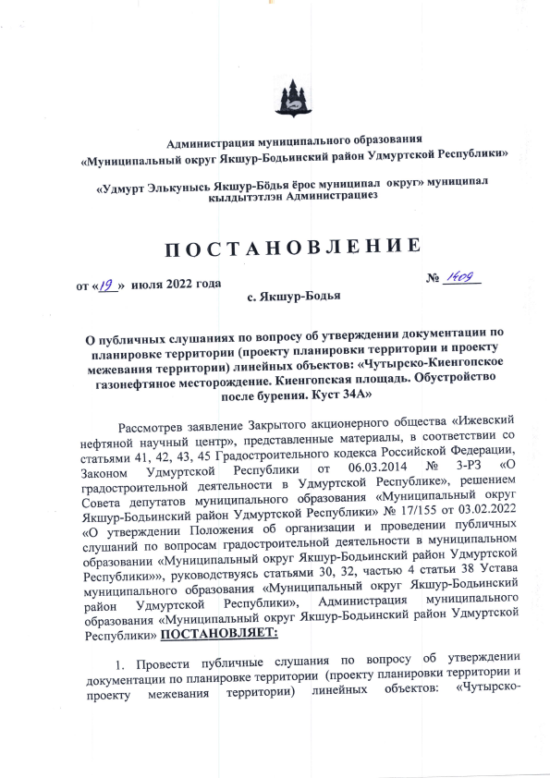

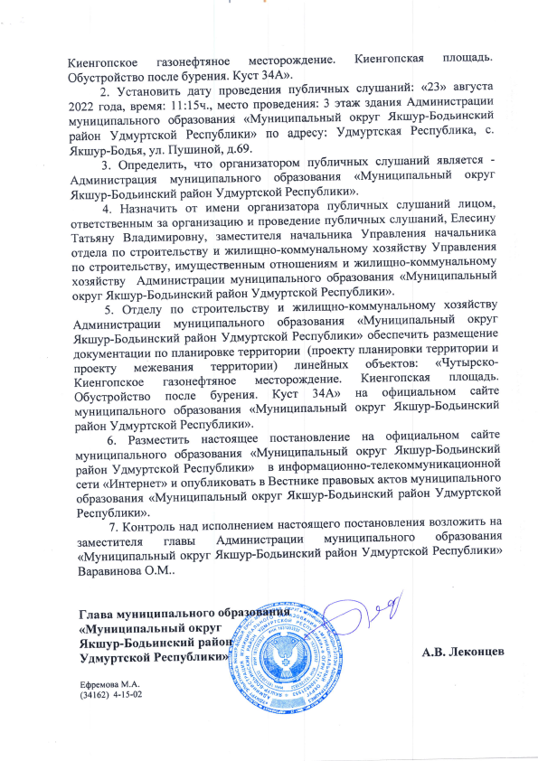

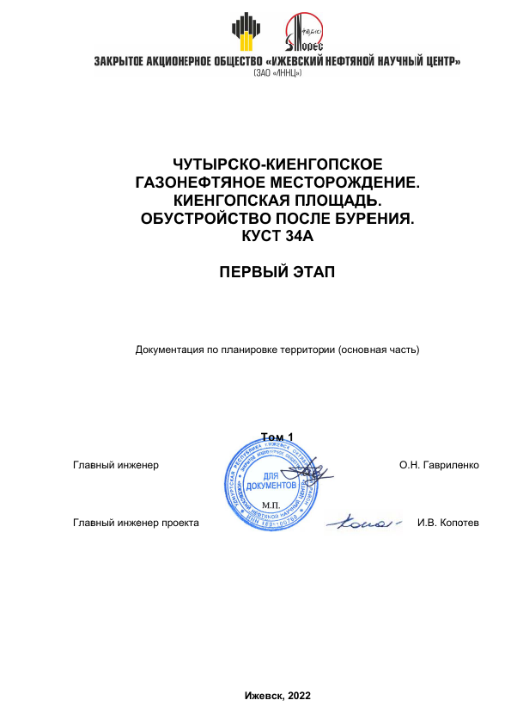

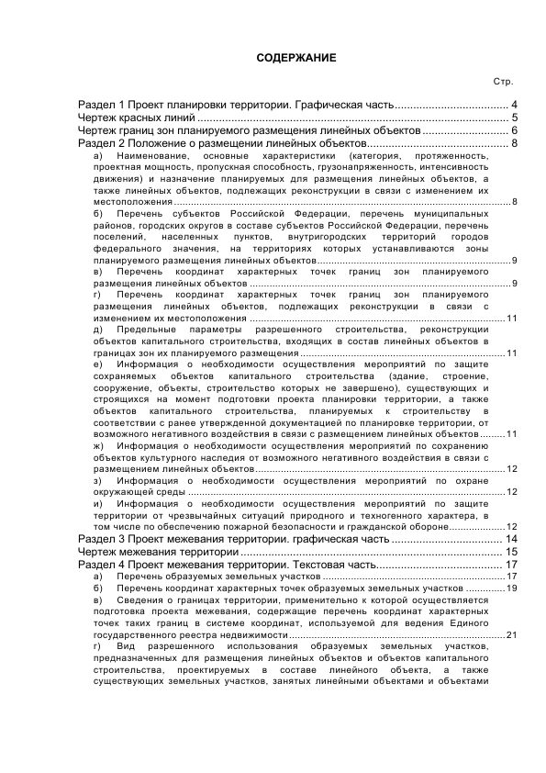

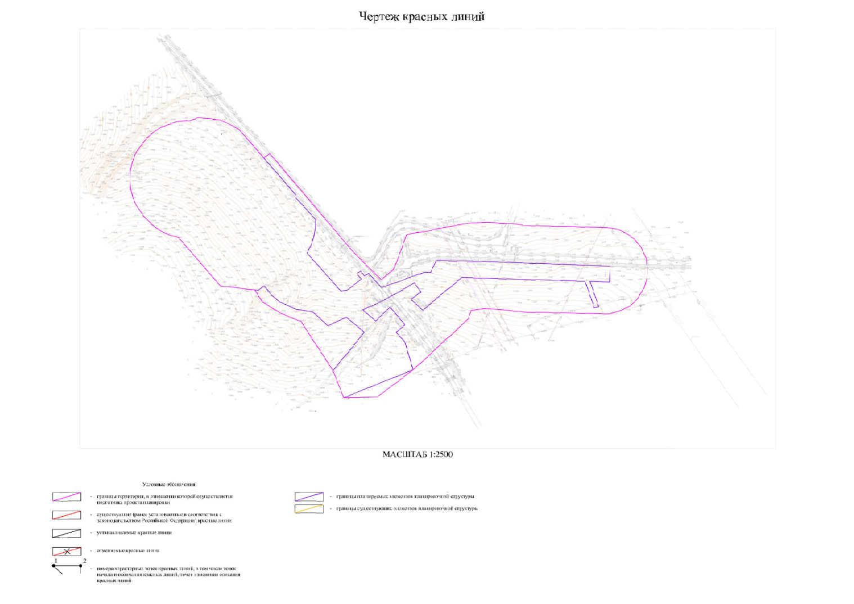
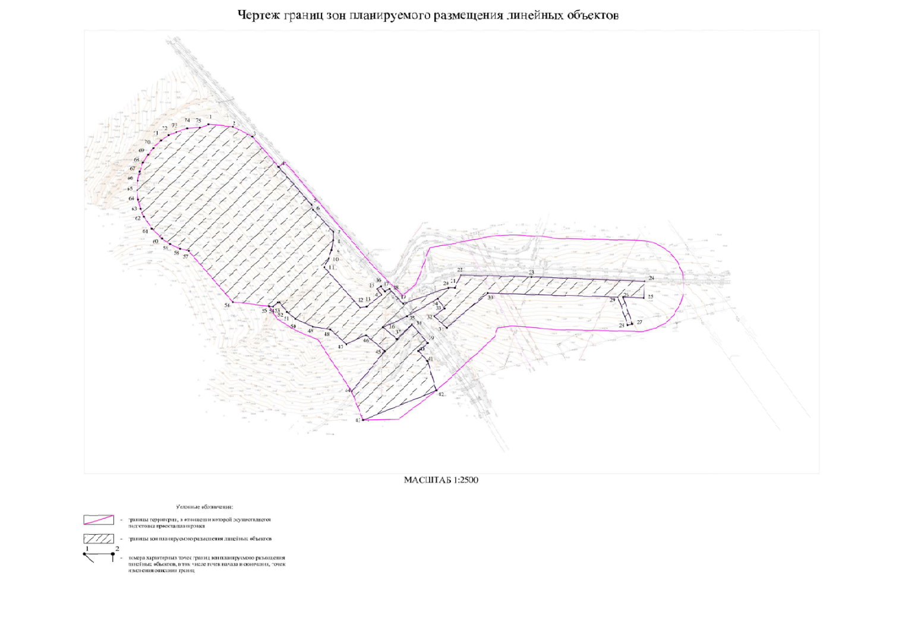

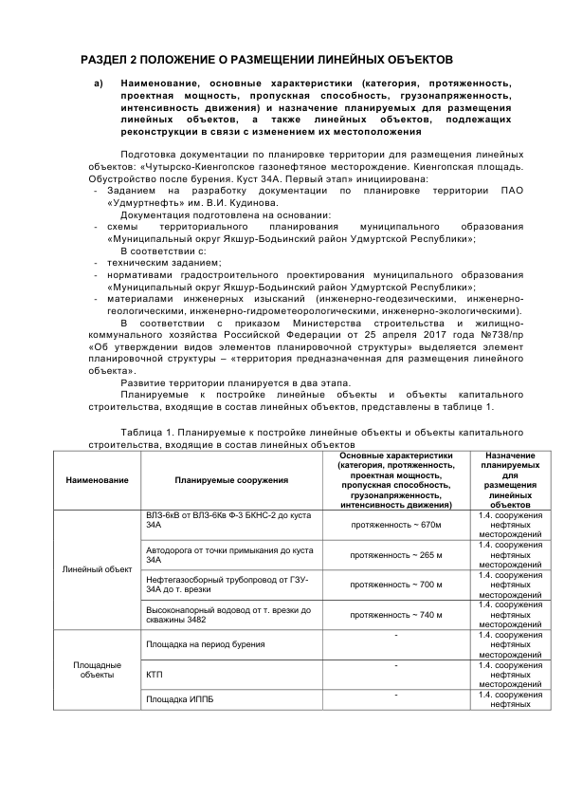

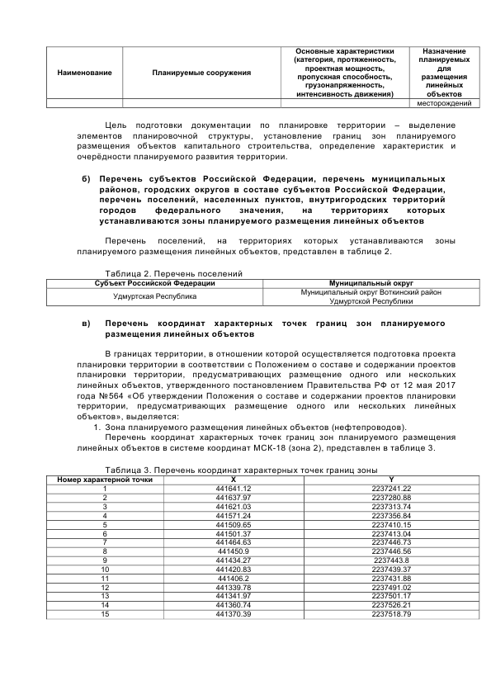

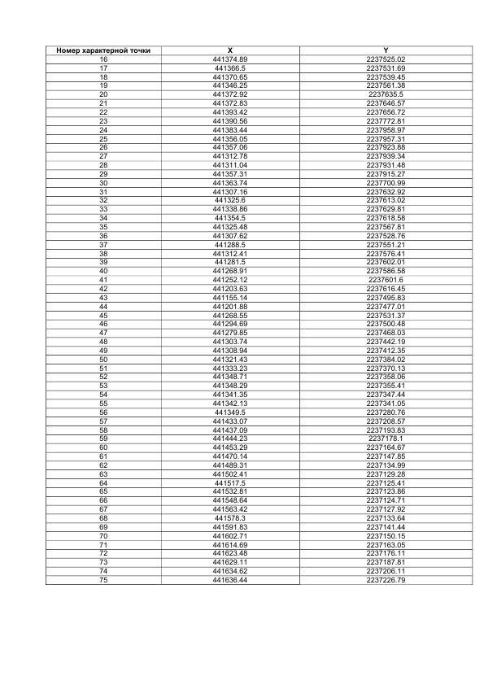

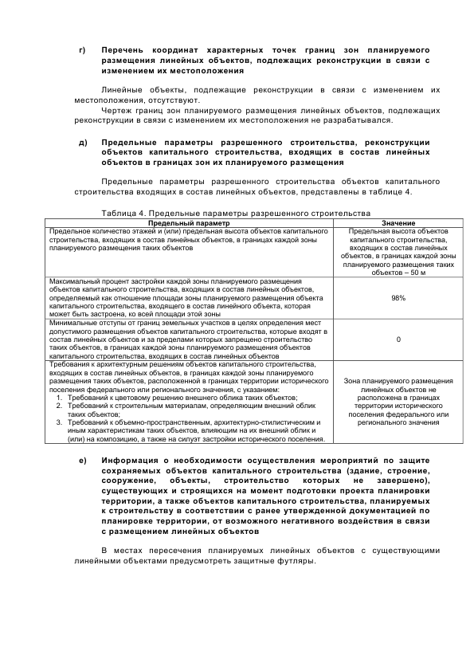

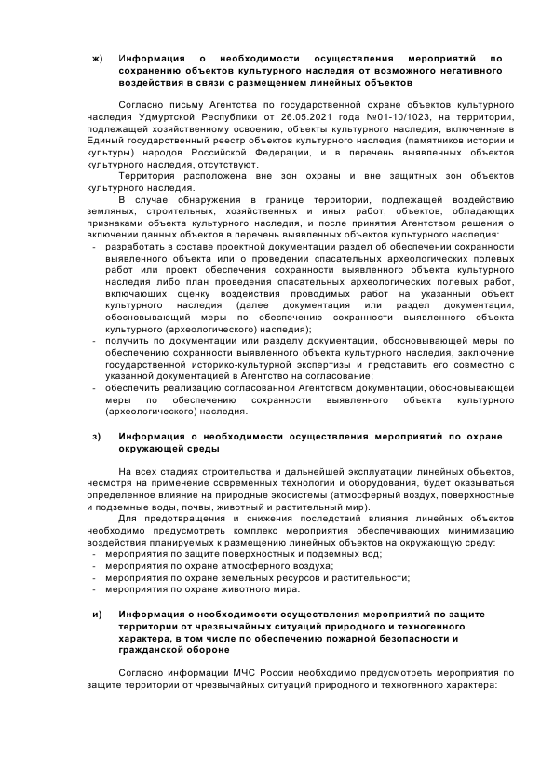

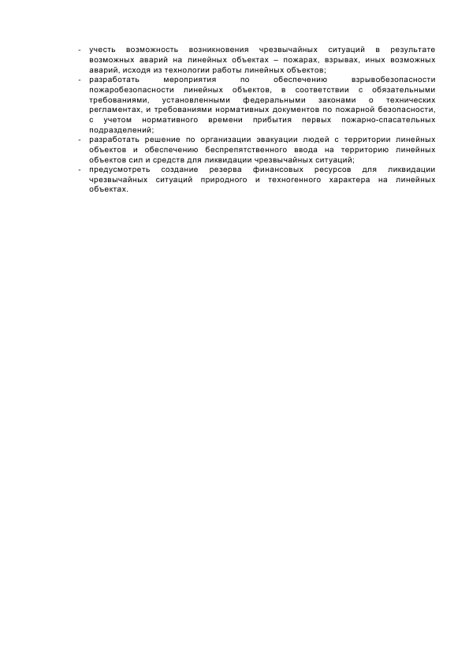

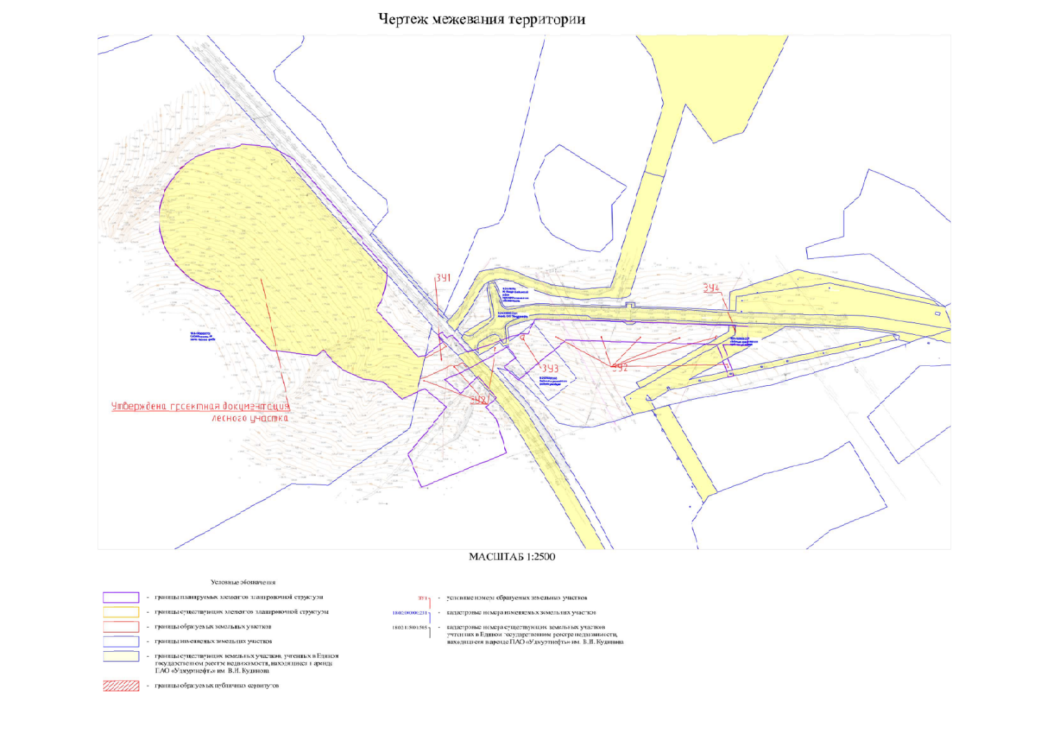
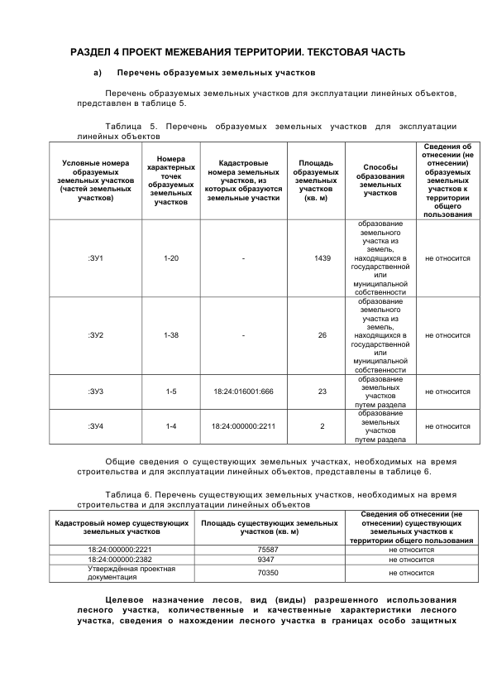

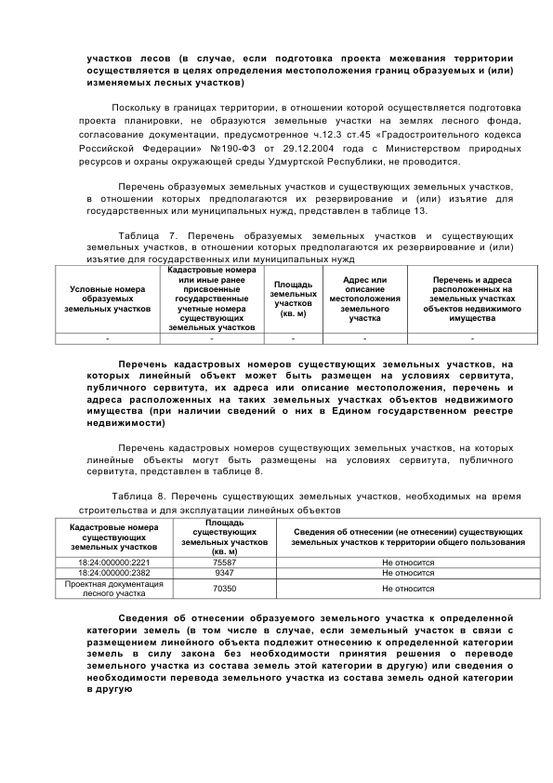

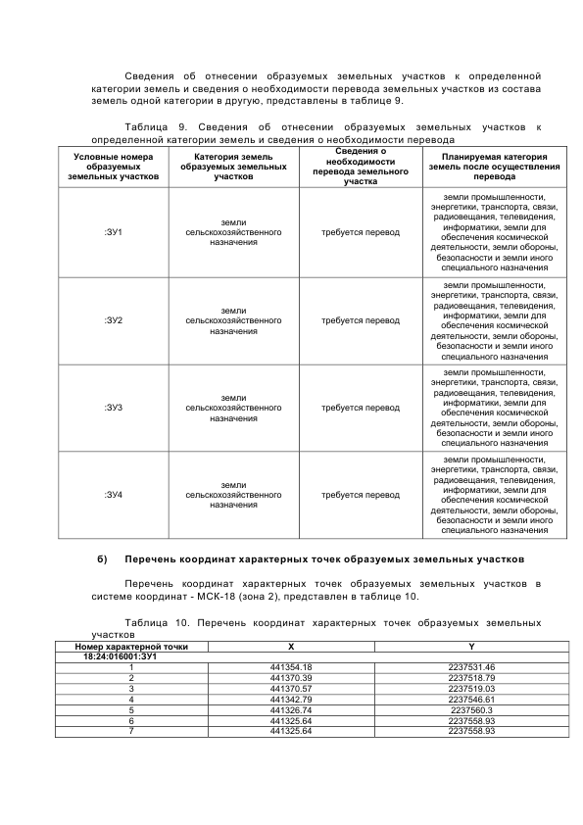

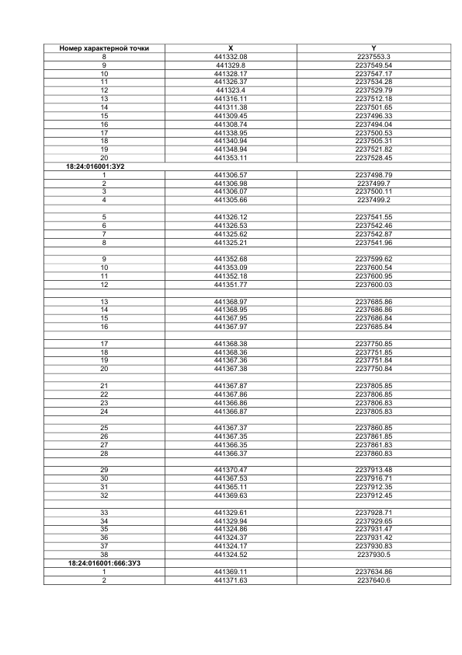

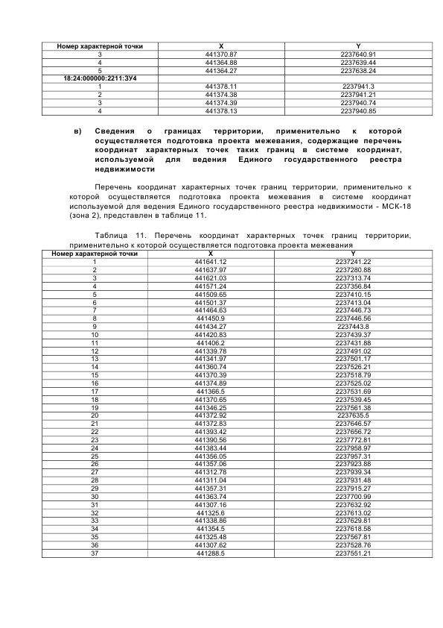

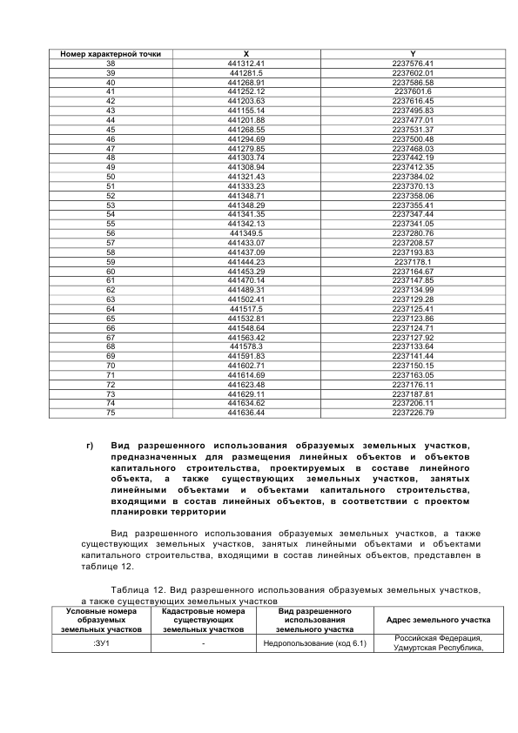

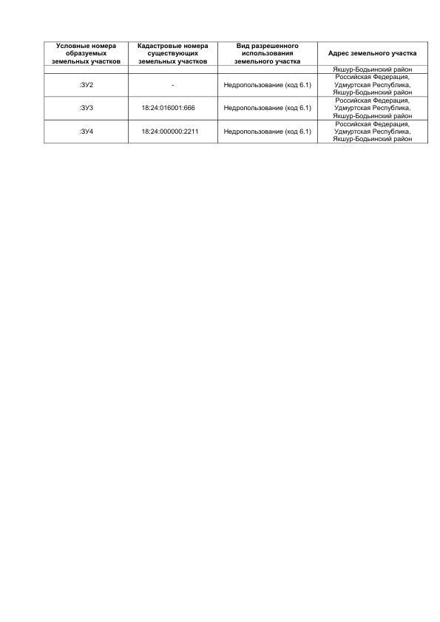

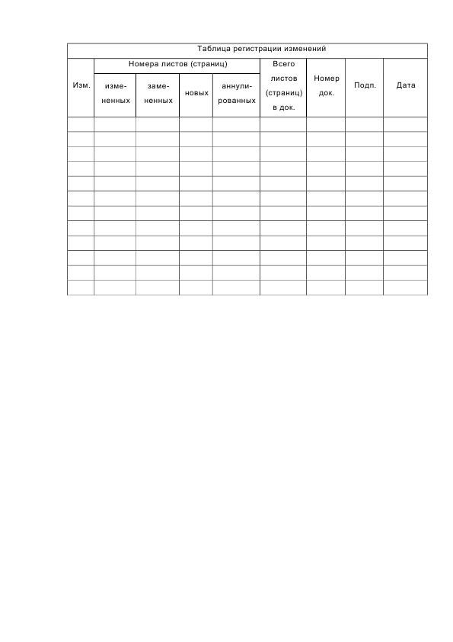

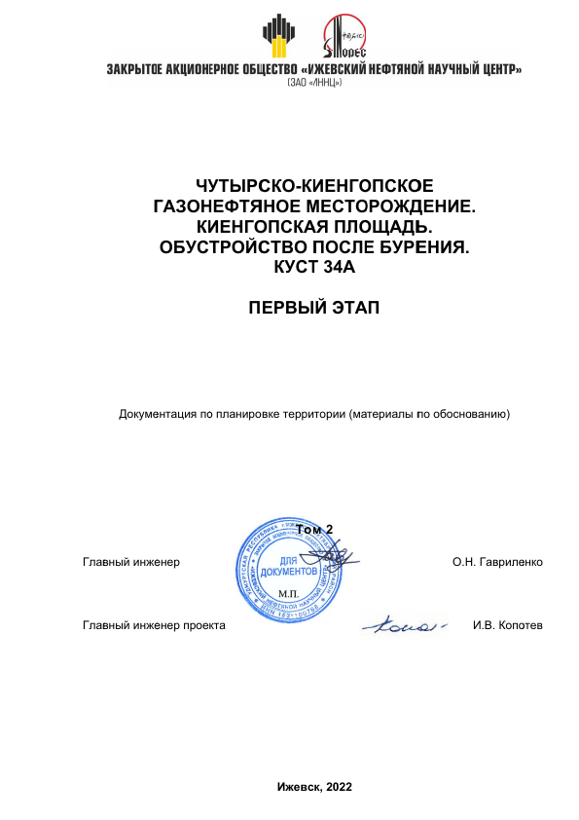

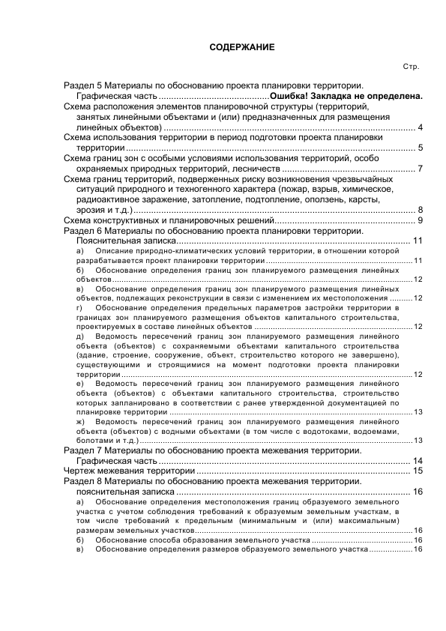

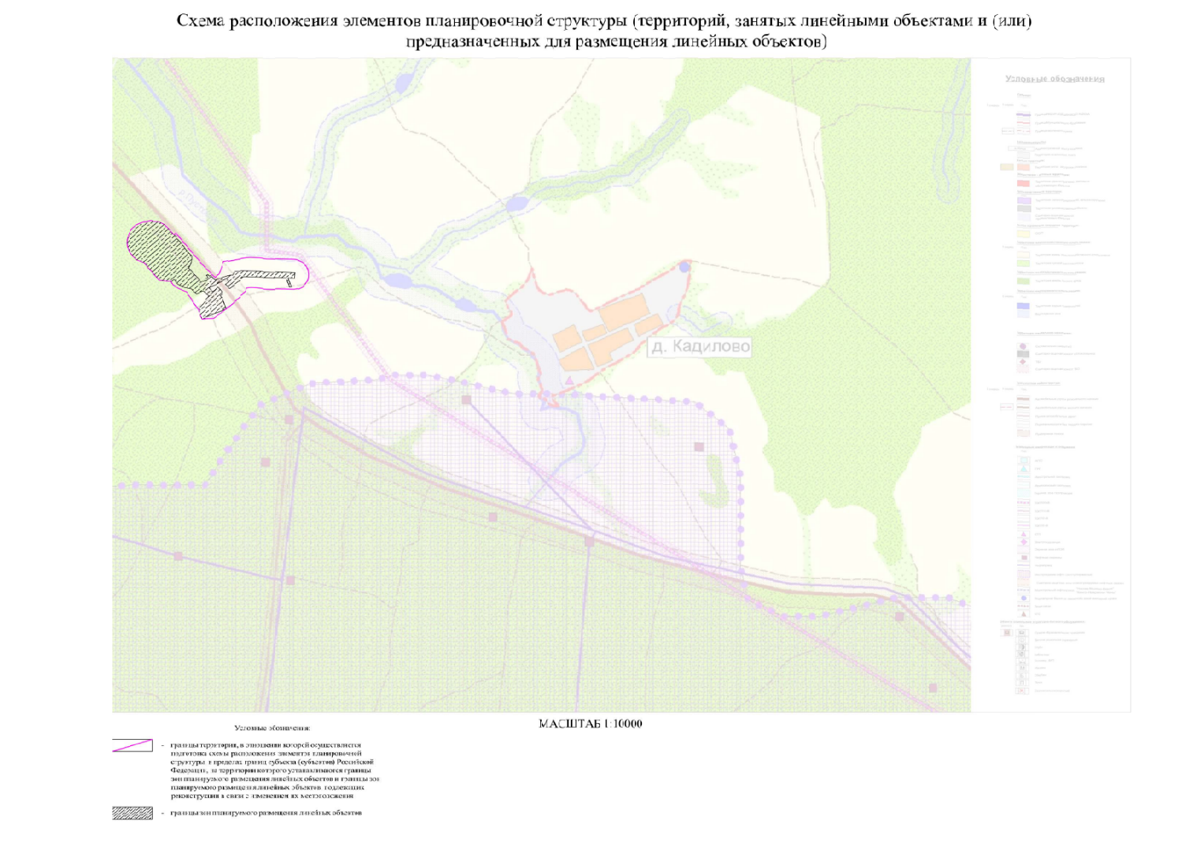

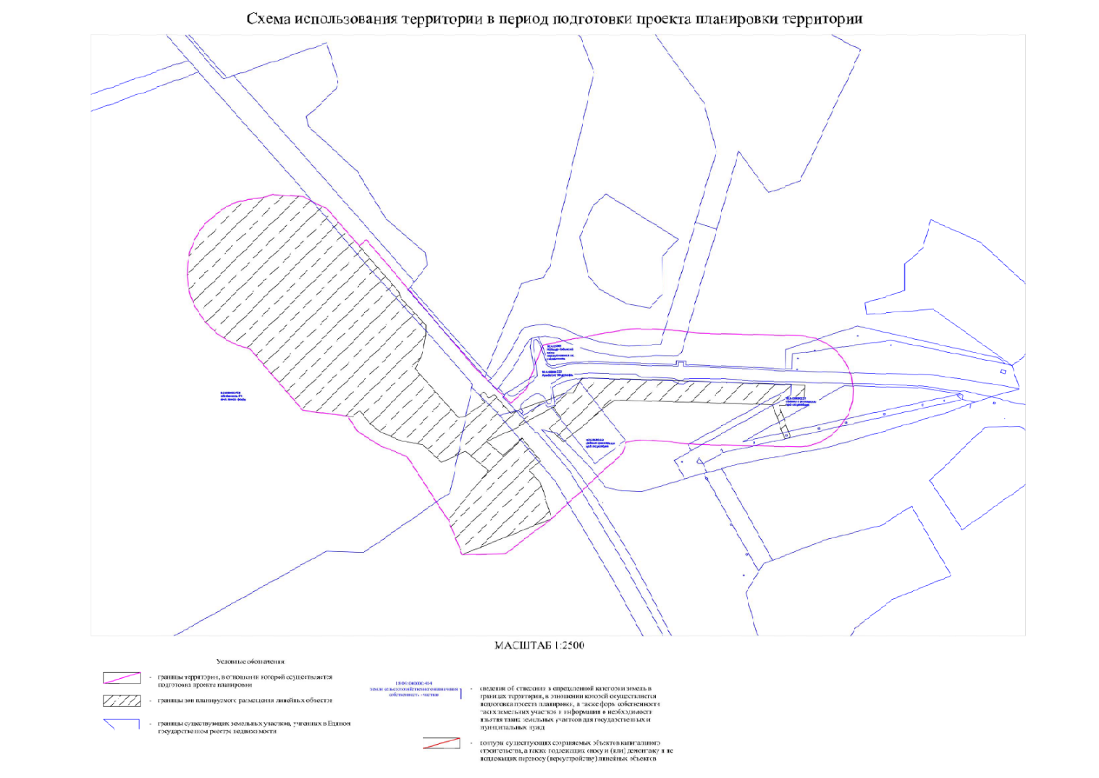
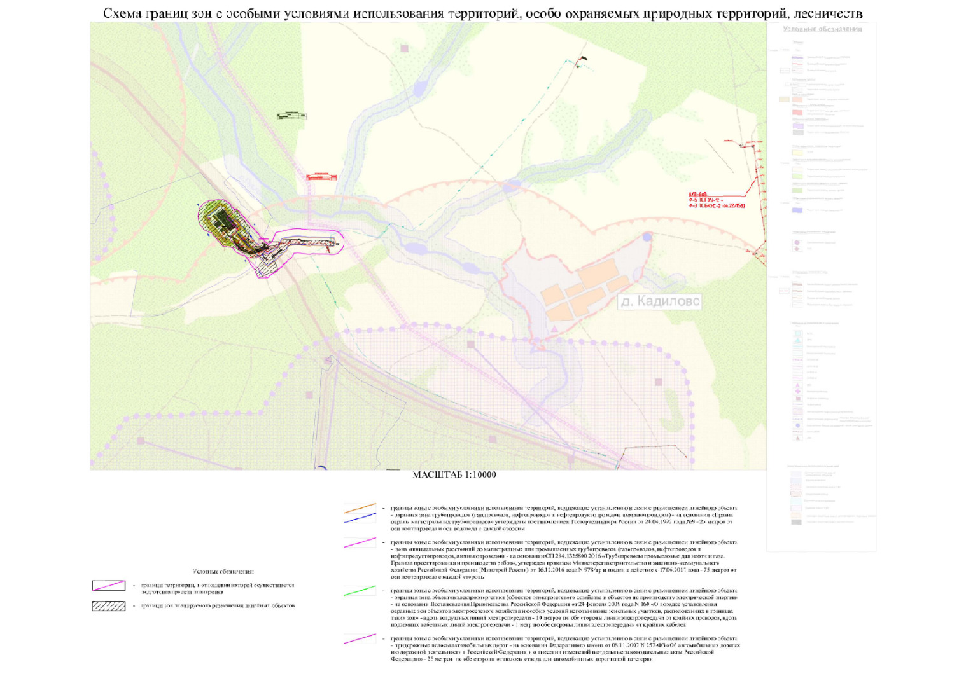
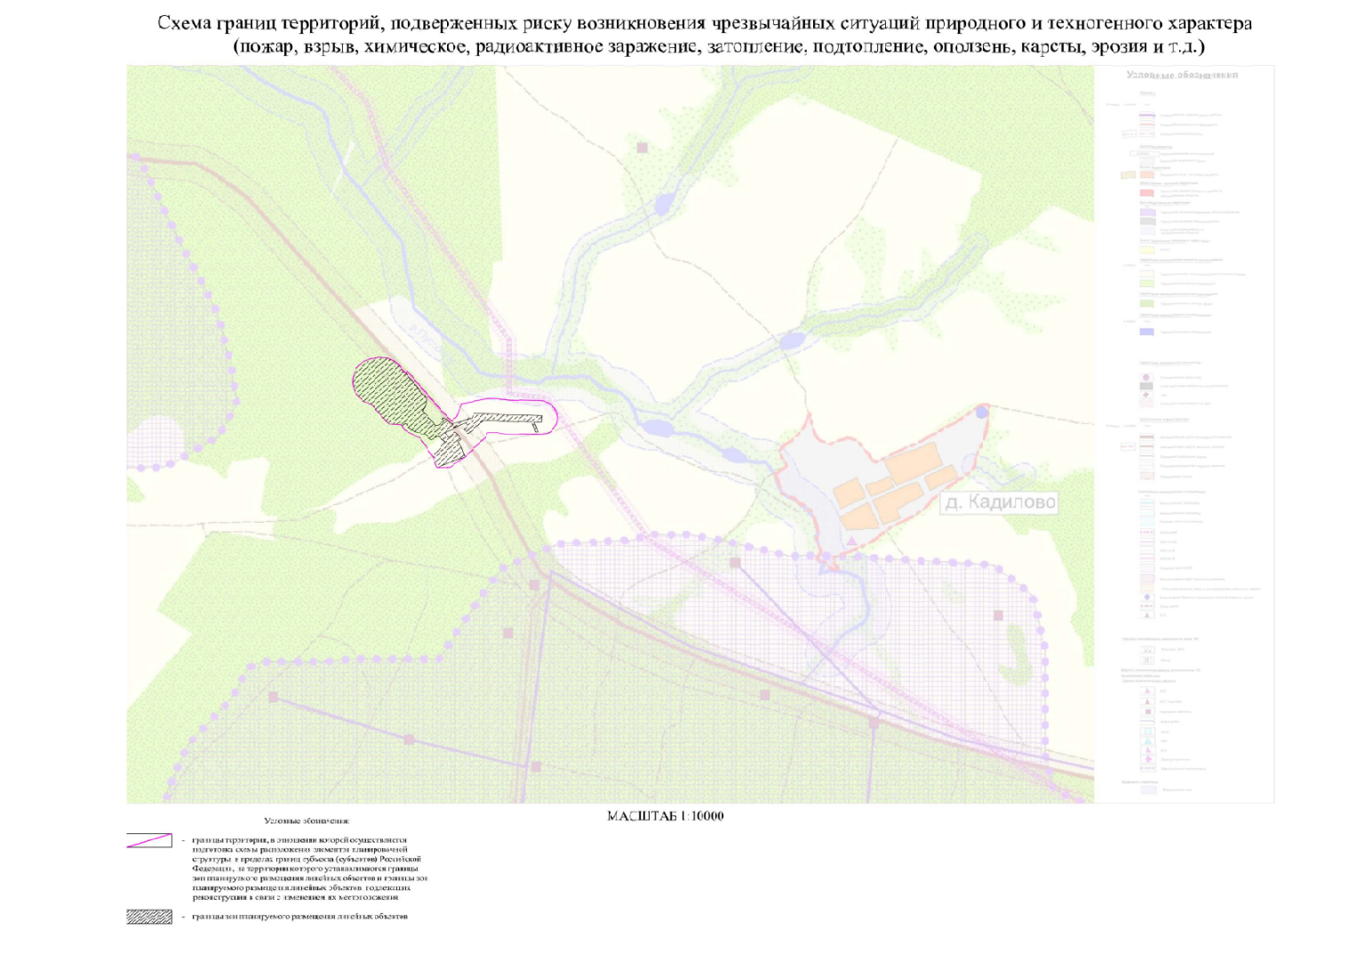

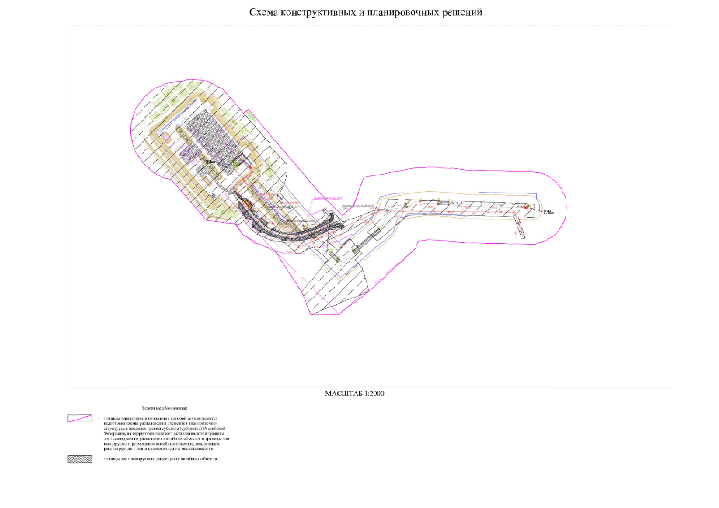
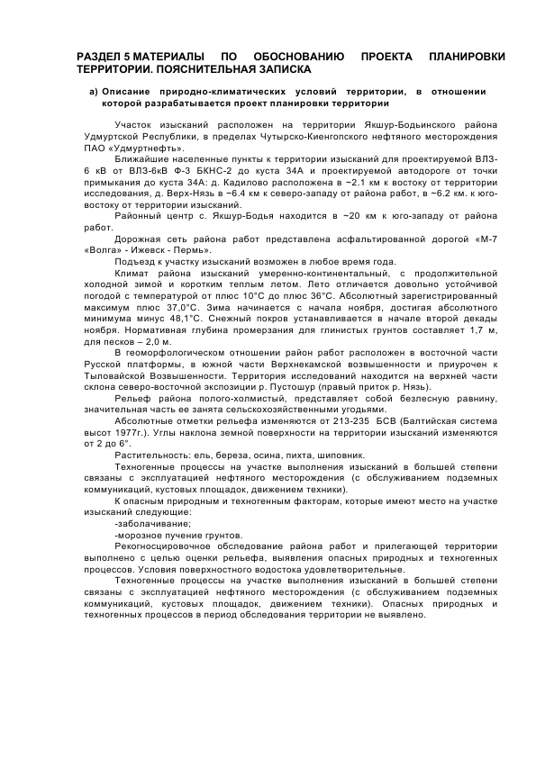

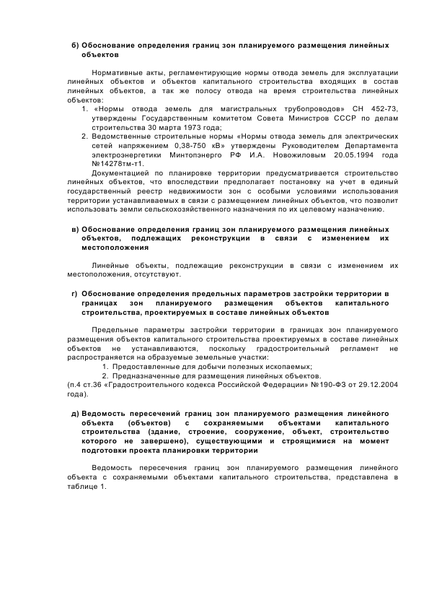

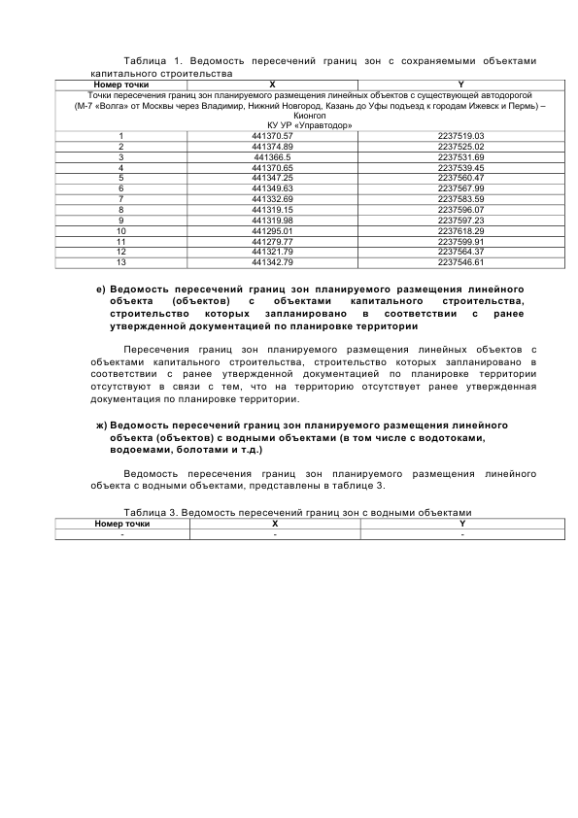

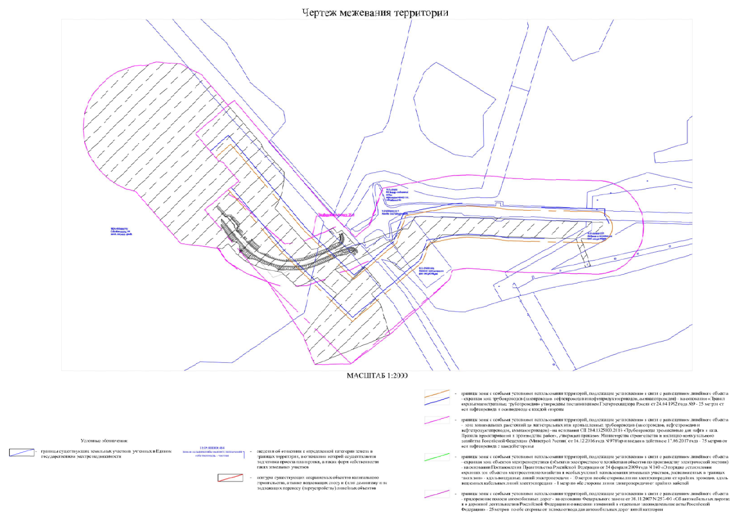
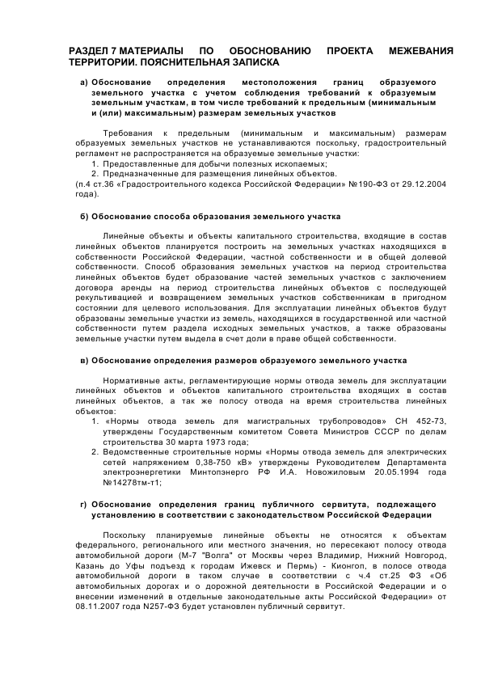

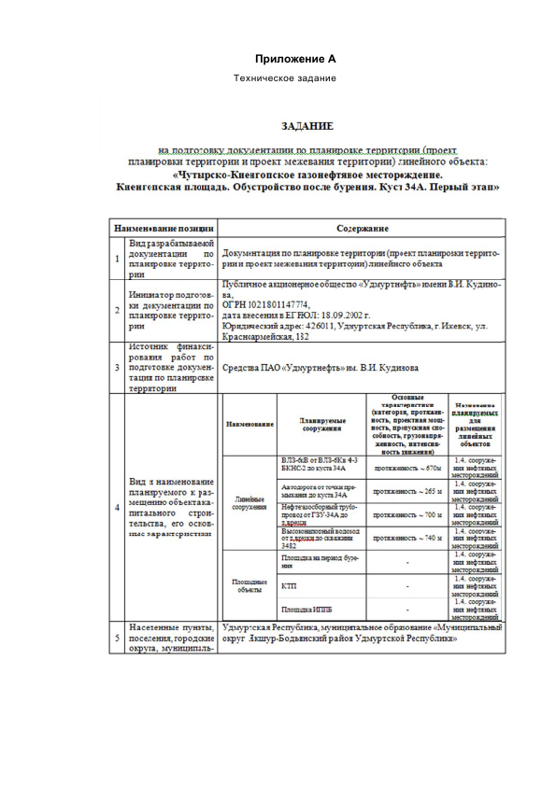

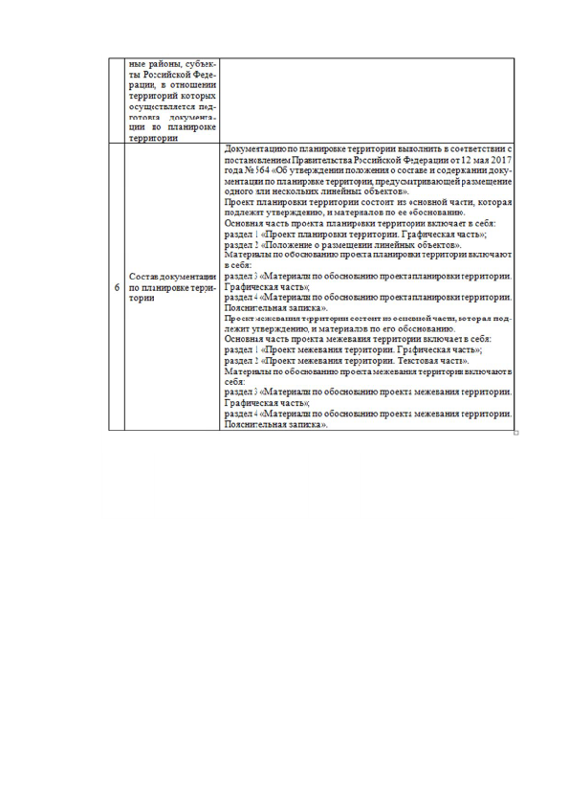

ПРОТОКОЛ
публичных слушаний по проекту решения Совета депутатов муниципального образования «Муниципальный округ
Якшур-Бодьинский район Удмуртской Республики»
по внесению изменений в Устав муниципального образования «Муниципальный округ Якшур-Бодьинский район
Удмуртской Республики»

«5» июля 2022 года с. Якшур-Бодья
Организатор публичных слушаний – Совет депутатов муниципального образования «Муниципальный округ Якшур-Бодьинский район Удмуртской Республики».
Ответственный за проведение публичных слушаний – Поторочин С.В., Председатель Совета депутатов муниципального образования «Муниципальный округ Якшур-Бодьинский район Удмуртской Республики».
Место проведения – зал заседаний Администрации муниципального образования «Муниципальный округ Якшур-Бодьинский район Удмуртской Республики», ул.Пушиной, д.69, с.Якшур-Бодья.
Дата проведения – 5 июля 2022 года.
Время проведения – 15 часов 00 минут.

Зарегистрировано 12 участников публичных слушаний (список прилагается).

- ПОВЕСТКА ДНЯ:
1. О рассмотрении проекта решения Совета депутатов муниципального образования «Муниципальный округ Якшур-Бодьинский район Удмуртской Республики» «О внесении изменений в Устав муниципального образования «Муниципальный округ Якшур-Бодьинский район Удмуртской Республики»»
СЛУШАЛИ:
Вахрушеву Н.А., начальника Управления правового обеспечения и взаимодействия с органами местного самоуправления Администрации МО «Муниципальный округ Якшур-Бодьинский район Удмуртской Республики».
Вахрушева Н.А. сказала, что в соответствие с частью 4 статьи 101 Бюджетного кодекса Российской Федерации, со статьей 2.2. Закона Удмуртской Республики от 19.06.2017 года № 37-РЗ «О порядке представления гражданами, претендующими на замещение муниципальной должности, и лицами, замещающими муниципальные должности, сведений о своих доходах, расходах, об имуществе и обязательствах имущественного характера, а также о доходах, расходах, об имуществе и обязательствах имущественного характера своих супруг (супругов) и несовершеннолетних детей, порядке проверки достоверности и полноты указанных сведений» необходимо внести изменения в Устав муниципального образования «Муниципальный округ Якшур-Бодьинский район Удмуртской Республики».
Решением Совета депутатов муниципального образования «Муниципальный округ Якшур-Бодьинский район Удмуртской Республики» от 26 мая 2022 года № 1/216 «О принятии проекта решения Совета депутатов муниципального образования «Муниципальный округ Якшур-Бодьинский район Удмуртской Республики» «О внесении изменений в Устав муниципального образования «Муниципальный округ Якшур-Бодьинский район Удмуртской Республики»», проведении по нему публичных слушаний и порядке учёта предложений граждан по указанному проекту» назначены публичные слушания по проекту решения Совета депутатов муниципального образования «Муниципальный округ Якшур-Бодьинский район Удмуртской Республики» «О внесении изменений в Устав муниципального образования «Муниципальный округ Якшур-Бодьинский район Удмуртской Республики». Указанное решение и проект решения Совета депутатов муниципального образования «Муниципальный округ Якшур-Бодьинский район Удмуртской Республики» «О внесении изменений в Устав муниципального образования «Муниципальный округ Якшур-Бодьинский район Удмуртской Республики» официально опубликованы в периодическом печатном издании «Вестник правовых актов муниципального образования «Муниципальный округ Якшур-Бодьинский район Удмуртской Республики»» от 1 июня 2022 года № 15 и обнародованы путем размещения на официальном сайте муниципального образования «Муниципальный округ Якшур-Бодьинский район Удмуртской Республики»» в информационно-телекоммуникационной сети «Интернет»: www.bodia.ru 26 мая 2022 года.
Предложения и замечания по проекту решения Совета депутатов муниципального образования «Муниципальный округ Якшур-Бодьинский район Удмуртской Республики» «О внесении изменений в Устав муниципального образования «Муниципальный округ Якшур-Бодьинский район Удмуртской Республики»» в установленный срок не позднее 4 июля 2022 года не поступили.
Выступили: нет.

По результатам рассмотрения проекта решения Совета депутатов муниципального образования «Муниципальный округ Якшур-Бодьинский район Удмуртской Республики» «О внесении изменений в Устав муниципального образования «Муниципальный округ Якшур-Бодьинский район Удмуртской Республики» участники публичных слушаний РЕШИЛИ:
Одобрить проект решения Совета депутатов муниципального образования «Муниципальный округ Якшур-Бодьинский район Удмуртской Республики» «О внесении изменений в Устав муниципального образования «Муниципальный округ Якшур-Бодьинский район Удмуртской Республики».

Председательствующий

на публичных слушаниях С.В. Поторочин

ЗАКЛЮЧЕНИЕ О РЕЗУЛЬТАТАХ ПУБЛИЧНЫХ СЛУШАНИЙ

по проекту решения Совета депутатов муниципального образования «Муниципальный округ Якшур-Бодьинский район Удмуртской Республики»
по внесению изменений в Устав муниципального образования «Муниципальный округ Якшур-Бодьинский район Удмуртской Республики»

Публичные слушания назначены решением Совета депутатов муниципального образования «Муниципальный округ Якшур-Бодьинский район Удмуртской Республики» от 26.05.2022 года № 1/216 «О принятии проекта решения Совета депутатов муниципального образования «Муниципальный округ Якшур-Бодьинский район Удмуртской Республики» «О внесении изменений в Устав муниципального образования «Муниципальный округ Якшур-Бодьинский район Удмуртской Республики»», проведении по нему публичных слушаний и порядке учёта предложений граждан по указанному проекту».
Заключение подготовлено на основании протокола публичных слушаний по проекту решения Совета депутатов муниципального образования «Муниципальный округ Якшур-Бодьинский район Удмуртской Республики» «О внесении изменений в Устав муниципального образования «Муниципальный округ Якшур-Бодьинский район Удмуртской Республики»» от 05.07.2022 года.
Тема публичных слушаний: обсуждение проекта решения Совета депутатов муниципального образования «Муниципальный округ Якшур-Бодьинский район Удмуртской Республики» «О внесении изменений в Устав муниципального образования «Муниципальный округ Якшур-Бодьинский район Удмуртской Республики»».
Инициатор публичных слушаний: Совет депутатов «Муниципальный округ Якшур-Бодьинский район Удмуртской Республики».
Дата проведения: 05.07.2022 года. Количество участников: 12.
В ходе проведения публичных слушаний по проекту решения Совета депутатов муниципального образования «Муниципальный округ Якшур-Бодьинский район Удмуртской Республики» «О внесении изменений в Устав муниципального образования «Муниципальный округ Якшур-Бодьинский район Удмуртской Республики» предложений и замечаний не поступило.
В результате обсуждения проекта решения Совета депутатов муниципального образования «Муниципальный округ Якшур-Бодьинский район Удмуртской Республики» «О внесении изменений в Устав муниципального образования «Муниципальный округ Якшур-Бодьинский район Удмуртской Республики»», принято решение:
1. Одобрить проекта решения Совета депутатов муниципального образования «Муниципальный округ Якшур-Бодьинский район Удмуртской Республики» «О внесении изменений в Устав муниципального образования «Муниципальный округ Якшур-Бодьинский район Удмуртской Республики»».

_____________________________________________________________
Учредитель:  Совет депутатов МО  «Муниципальный округ Якшур-Бодьинский район  Удмуртской Республики»  427100, с. Якшур-Бодья,  ул. Пушиной, д. 69 | Тираж 50 экземпляров  бесплатно | Подписано в печать  Руководителем редакционного совета Поторочин С.В.  27 июля 2022 года

